16 марта  1) 3 + х = 7 2) 9 - х = 4  х = х =  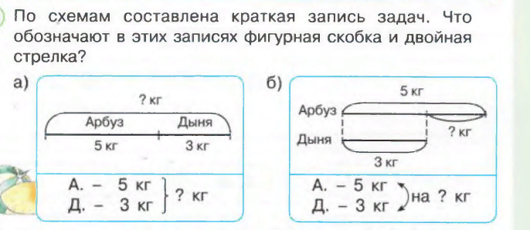  Ответ: | 3) Х – 3 = 5  Х =

